参加申込書
FAX：097-596-7110 メール：n-kubosaki@oita-ri.jp
無機分析前処理セミナー
認証標準物質と試料前処理法を使いこなすために

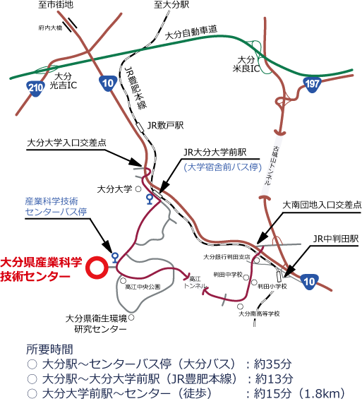日時：平成29年7月18日（火）
13:20～16:40

会場：大分県産業科学技術センター
大分市高江西1-4361-10

会社名：
電話： |  | FAX：
参加者名
氏名 | 部署名・役職 | メール | 産業科学技術センターメールニュースの購読希望される方は○で囲んでください
 |  |  | 希望
 |  |  | 希望
 |  |  | 希望
 |  |  | 希望
 |  |  | 希望
ご記入いただきました個人情報は、本セミナーに関するご連絡と、上記で情報発信を希望された方へのお知らせ以外には使用しません。

